ГИМС МЧС России по Пермскому краю
Прочти сам, передай соседу, расскажи знакомым!

Как вести себя на воде в летнее время
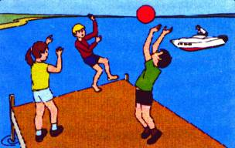
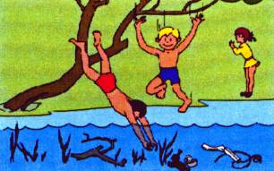
Не стой и не играй в тех местах, Не ныряйте в незнакомых местах.
откуда можно упасть в воду. Не известно, что может быть на дне.
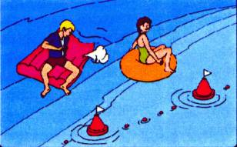
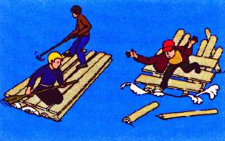

Не используйте для плавания Не заплывайте далеко от берега
самодельные устройства на надувных матрацах и камерах
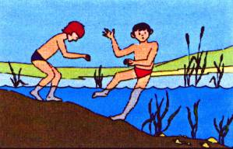
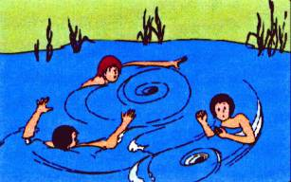

В воде избегайте вертикального Не боритесь с сильным течением,
положения, не ходите по илистому плывите по течению, постепенно
и заросшему растительностью дну. приближаясь к берегу.

ПОМНИТЕ! несчастного случая не произойдет,

если строго соблюдать правила поведения на воде!

При чрезвычайных ситуациях звонить - 112

